**User Manual**

การทำงานจะแบ่งออกเป็น 2 ส่วน คือส่วนของผู้ใช้ และส่วนของ Admin

1. 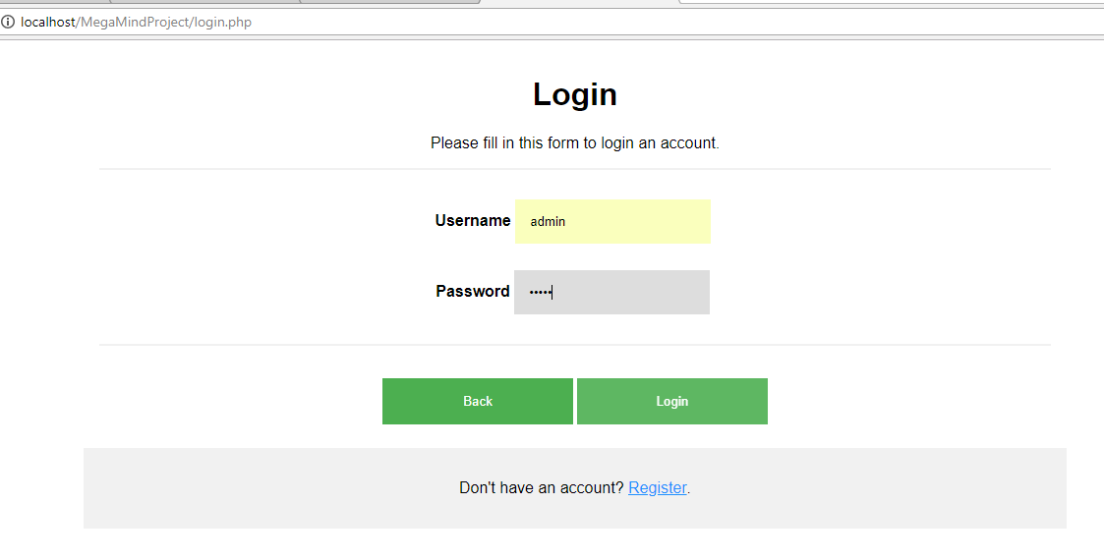ส่วนของ Admin สามารถเพิ่มสินค้าได้โดยการใช้ username: admin password: admin

* เพิ่มรายการสินค้าตรงปุ่ม add product และใส่รูปสินค้า ชื่อสินค้า ราคาสินค้า และ

แบรนด์ของสินค้า

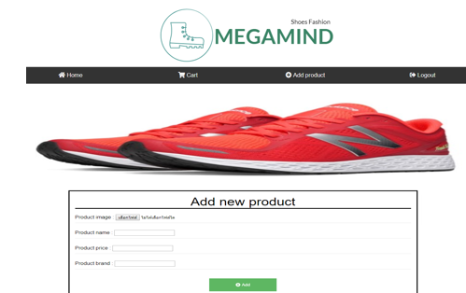

1. 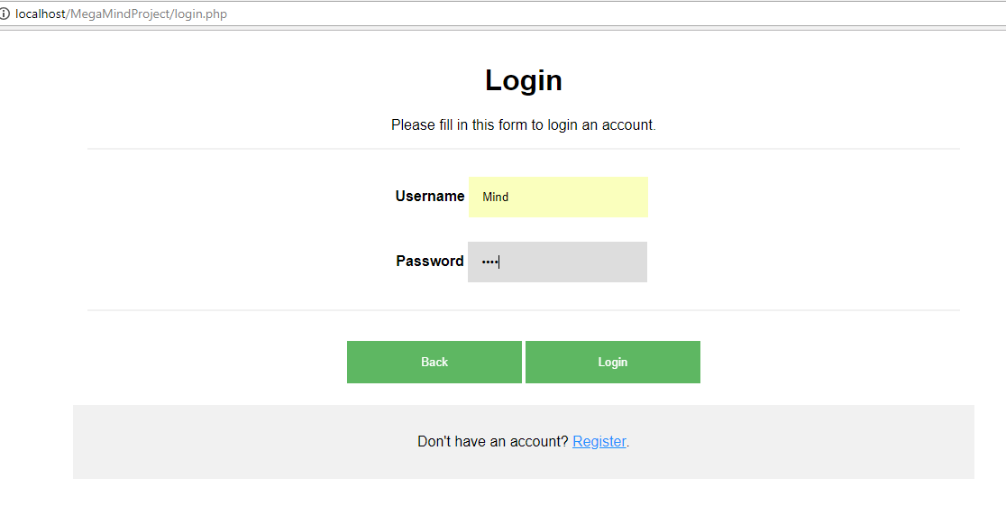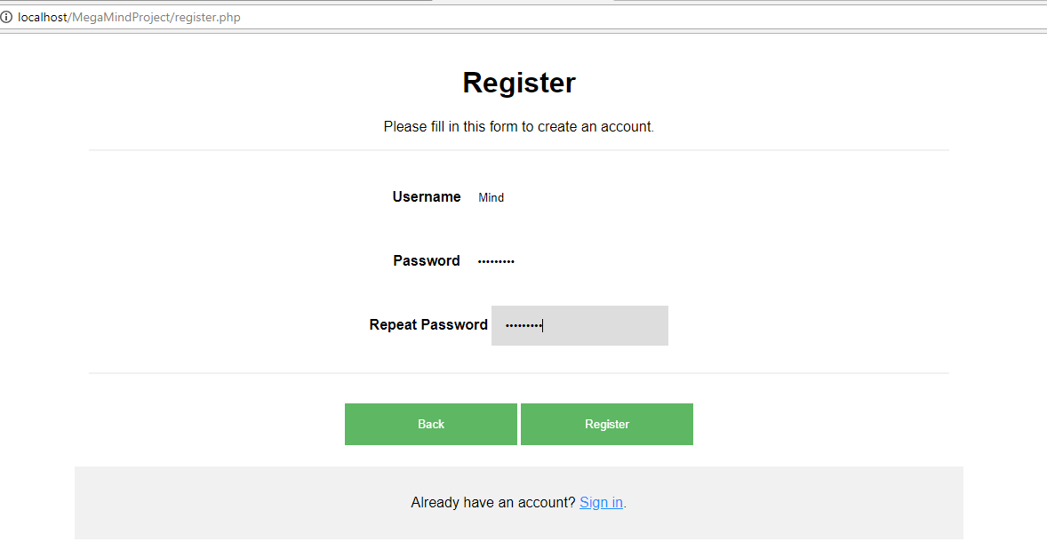ในส่วนของผู้ใช้การที่จะเลือกซื้อสินค้าได้นั้นต้องทำการLogin ก่อนและถ้าหากยังไม่มีusername ต้องทำการregister
2. ผู้ใช้สามารถเลือกสินค้าที่ต้องการได้ เมื่อคลิก add to cart สินค้าจะไปอยู่ในตะกร้าสินค้า ซึ่งผู้ใช้สามารถเลือกลบสินค้าที่ไม่ต้องการออกไป และสามารถกลับไปเลือกสินค้าอื่นได้อีก โดยหน้านี้จะแสดงสินค้าที่ผู้ใช้ต้องการซื้อและราคาที่ผู้ใช้ต้องจ่าย

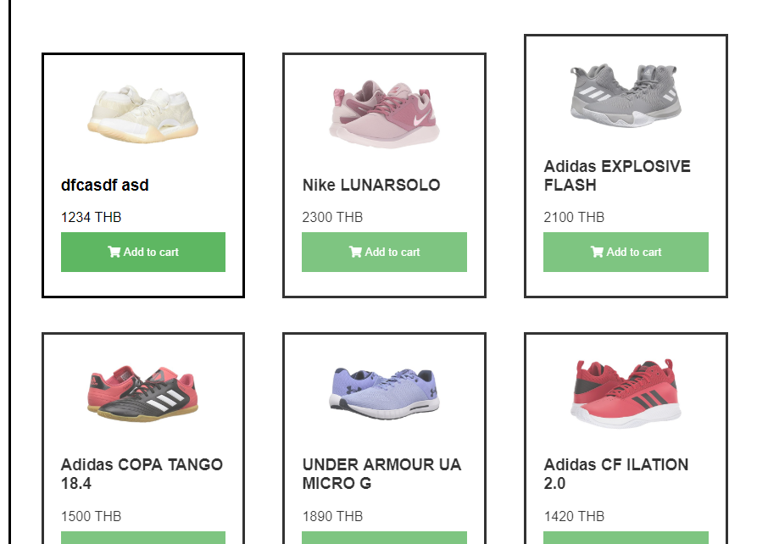

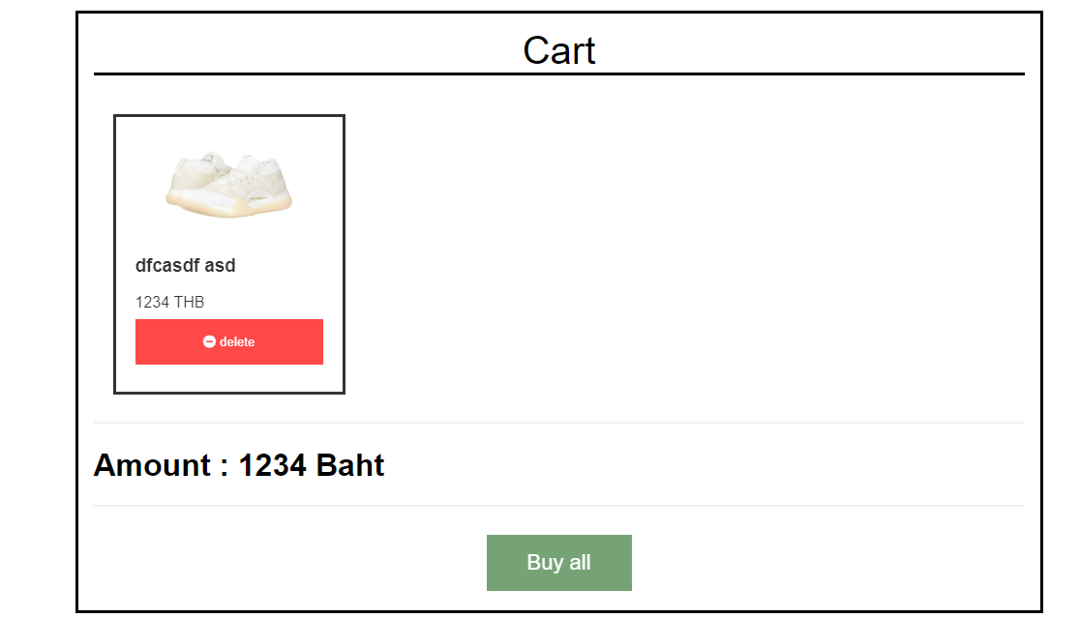

1. เมื่อ คลิ๊กปุ่ม Buy all สินค้าและราคาสินค้าจะหายไปเนื่องจากได้ชำระสินค้าเป็นที่เรียบร้อยแล้ว

